Suinteresuotiems dalyviams/Для зацікавлених учасників тендеру
DĖL SUPAPRASTINTO ATVIRO KONKURSO „Dnipro regioninio nugaros smegenų traumų reabilitacijos centro rekonstrukcija atskirame struktūriniame vienete „Universitetinė ligoninė“ Dnipro valstybiniame medicinos universitete, adresu: Nezaležnosti g. 29, Dnipras“ rangos darbai“, pirkimo ID 2682035 (PIRKIMAS) DOKUMENTŲ PAAIŠKINIMO IR / AR PATIKSLINIMO / ПРО СПРОЩЕНИЙ ВІДКРИТИЙ КОНКУРС «Реконструкція Дніпровського регіонального центру реабілітації при травмах спинного мозку у Відокремленому структурному підрозділі "Університетська лікарня" Дніпровського державного медичного університету за адресою: вул. Незалежності, 29 м. Дніпро" підрядні роботи», ID покупки 2682035 (КУПІВЛЯ) РОЗ'ЯСНЕННЯ ТА/АБО УТОЧНЕННЯ ДОКУМЕНТІВ

VšĮ Centrinė projektų valdymo agentūra (Perkančioji organizacija arba CPVA) Centrinės viešųjų pirkimų informacinės sistemos priemonėmis (CVP IS) priemonėmis gavo tiekėjo klausimus/prašymus paaiškinti/patikslinti Pirkimo dokumentus. / Центральне агентство з управління проектами («Замовна організація» або CPVA) отримало питання/запити від постачальника щодо пояснення/уточнення Закупівельної документації за допомогою Центральної інформаційної системи закупівель (CVP IS).

Viešojo pirkimo komisija išnagrinėjo klausimus/prašymus ir teikia atsakymus paaiškindama / patikslindama Pirkimo dokumentus / Комісія з публічних закупівель розглянула питання/запити та надає відповіді шляхом роз'яснення/уточнення Закупівельних документів:
Nr./  № | Klausimas/prašymas* / Питання/прохання*  (mašininis vertimas/ машинний переклад) | Paaiškinimas / patikslinimas /  Пояснення / уточнення  (mašininis vertimas/ машинний переклад)
 | Tarp kitų sutarčių, kurias Dalyvis vykdė per pastaruosius 5 metus, yra ir sudėtingesnių statybos darbų, tokių kaip: naujų radiacinės priedangos statyba švietimo įstaigų teritorijose, užtikrinant riboto judrumo gyventojų grupių poreikius. Jei dalyvis pateiks kapitalinio remonto medicinos įstaigose ir naujų radiacinės priedangų statybos sutartis, kurių kiekvienos kaina viršija 690 000,00 eurų, ar tai bus laikoma atitikties kvalifikaciniams reikalavimams patvirtinimu?/  Серед інших договорів, які виконував Учасник протягом останніх 5 років, наявні більш складні будівельні роботи, такі як: нове будівництво протирадіаційних укриттів на територіях навчальних закладів, із забезпеченням потреб маломобільних груп населення. Якщо учасником, будуть надані договір з капітального будівництва в медичній установі та договори з нового будівництва протирадіаційних укриттів, вартість яких перевищує 690 000,00 євро кожний, чи буде це вважатися підтвердженням відповідності Кваліфікаційним вимогам? | Visu pirma perkančioji organizacija turi įvertinti tiekėjo pirkimo sąlygų 8.1.2. p. nustatyta kvalifikacinį reikalavimą pagrindžiančius dokumentus ir tik tada gali pateikti atsakymą ar tiekėjas atitinką minėtame 8.1.2. p. įtvirtintą kvalifikacinį reikalavimą. Atkreipiame dėmesį, kad šiame etape kvalifikaciniais dokumentai nėra vertinami. Vadovaujantis pirkimo sąlygų 8.1. p., tiekėjas, kuris pagal vertinimo rezultatus bus pripažintas laimėtoju, turės pateikti šiuos kvalifikaciją patvirtinančius dokumentus.  Kaip ir minėta 2025-05-29 atsakyme tiekėjui, jeigu tiekėjas per paskutinius 5* metus iki pasiūlymo pateikimo termino pabaigos yra pastatęs ne mažiau kaip 1 (vieną) visuomeninės paskirties pastatą, pastato statybos darbų vertė yra ne mažesnė kaip 690 000,00 Eur be PVM ir svarbiausių darbų atlikimas ir galutiniai rezultatai buvo tinkami bei svarbiausi statybos darbai – aukščiau minėtų pastatų naujos statybos ar rekonstrukcijos darbai, toks tiekėjas bus laikomas atitinkančių pirkimo sąlygų 8.1.2. p. įtvirtintą kvalifikacinį reikalavimą.  Iš tiekėjo klausime pateiktos informacijos galime pasakyti, kad sutartis, kurios objektas - kapitalinio remonto medicinos įstaigose darbai, nebūtų tinkama kvalifikaciniam reikalavimui pagrįsti, nes pagal kvalifikacinį reikalavimą yra reikalaujama būti atlikus naujos statybos ar rekonstrukcijos, o ne kapitalinio remonto darbus. Naujų radiacinių priedangų statybos darbai pagal savo objektą gali atitikti aptariamą kvalifikacinį reikalavimą, jeigu tenkins kitas aukščiau paminėtas sąlygas (dėl darbų rūšies, vertės; užbaigtumo; tinkamumo).  /  перш за все, замовник повинен оцінити документи, що підтверджують кваліфікаційну вимогу, викладену в розділі 8.1.2 умов закупівлі, і лише потім може надати відповідь щодо того, чи відповідає постачальник кваліфікаційній вимозі, викладеній у вищезгаданому розділі 8.1.2. Зазначимо, що кваліфікаційні документи на цьому етапі не оцінюються. Відповідно до розділу 8.1. умов закупівлі, постачальник, якого буде визнано переможцем за результатами оцінювання, повинен буде подати ці документи, що підтверджують кваліфікацію. Як зазначено у відповіді постачальнику від 29.05.2025, якщо постачальник побудував принаймні 1 (одну) громадську будівлю протягом останніх 5* років до кінцевого терміну подання пропозиції, вартість будівельних робіт будівлі становить щонайменше 690 000,00 євро без ПДВ, а виконання та кінцеві результати найважливіших робіт були належними, а найважливішими будівельними роботами були нові або реконструкційні роботи вищезазначених будівель, такий постачальник буде вважатися таким, що відповідає кваліфікаційним вимогам, встановленим у розділі 8.1.2. умов закупівлі.  Будівельні роботи з будівництва нових радіаційних укриттів можуть за своїм характером відповідати кваліфікаційним вимогам, про які йде мова, якщо вони відповідають іншим умовам, зазначеним вище (щодо виду робіт, вартості; повноти; придатності).
 | 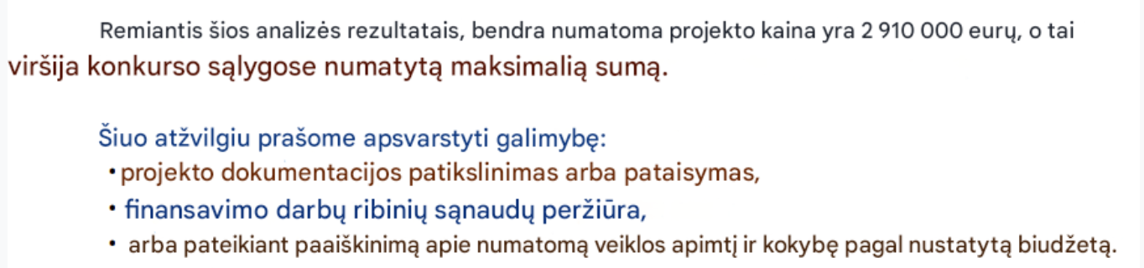  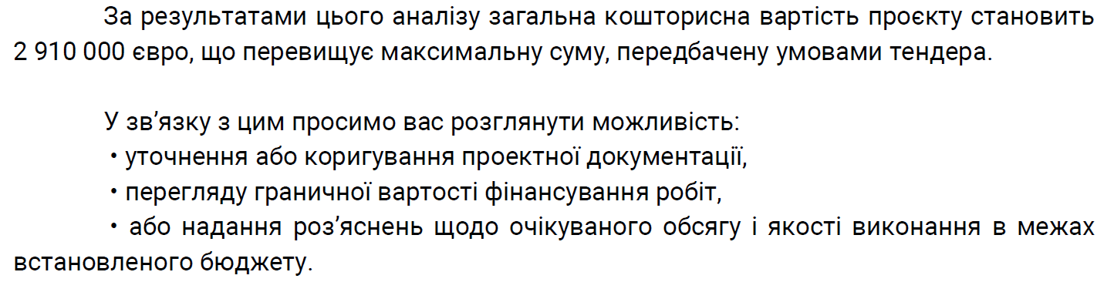 | Maksimali pirkimo kaina nustatyta atsižvelgiant į techninėje dokumentacijoje nurodytas darbų ir medžiagų apimtis bei kiekius. Pasiūlymo teikėjas privalo nuodugniai susipažinti su visa technine dokumentacija ir, jei pastebimi bet kokie netikslumai ar neatitikimai, juos įsivertinti savarankiškai dar prieš teikiant pasiūlymą.  Atkreipiame dėmesį, kad šiame pirkimo etape pirkimui numatyta maksimali kaina yra galutinė ir nebus didinama. Tiekėjas turi atsakingai įvertinti, ar gali įvykdyti pirkimo sąlygas už nustatytą biudžetą, ir priimti sprendimą dėl pasiūlymo teikimo remdamasis šia sąlyga./  Максимальна вартість закупівлі встановлена з урахуванням обсягів і кількості робіт та матеріалів, зазначених у технічній документації. Учасник процедури подання пропозицій зобов’язаний уважно ознайомитися з усією технічною документацією та, у разі виявлення будь-яких неточностей або невідповідностей, самостійно їх оцінити до подання пропозиції.  Звертаємо увагу, що на цьому етапі закупівельної процедури встановлена максимальна сума закупівлі є остаточною і не підлягає збільшенню. Постачальник має відповідально оцінити, чи зможе виконати умови закупівлі в межах встановленого бюджету, та прийняти рішення щодо подання пропозиції, виходячи з цієї умови.
* Suinteresuoto dalyvio prašymo paaiškinti / patikslinti Pirkimo dokumentus tekstas neredaguotas / Текст запиту зацікавленого учасника тендеру про пояснення/роз'яснення Документів про закупівлю не редагується.
Pažymėtina, kad bet kuris CPVA atliktas paaiškinimas / patikslinimas yra laikomas neatskiriama Pirkimo dokumentų dalimi ir jo nuostatos turi viršenybę prieš ankstesnes Pirkimo dokumentuose išdėstytas nuostatas. Tuo atveju, kai skelbime apie Pirkimą pateikta informacija neatitinka informacijos, pateiktos kituose Pirkimo dokumentuose, teisinga laikoma informacija, nurodyta skelbime apie Pirkimą. / Слід зазначити, що будь-які пояснення/уточнення, зроблені CPVA, вважаються невід'ємною частиною Закупівельної документації та її положення мають пріоритет над попередніми положеннями, викладеними в Документах про закупівлю. У випадку, якщо інформація, що міститься в Повідомленні про Договір, не відповідає інформації, наведеній в інших Документах про закупівлю, інформація, зазначена в Повідомленні про Договір, вважається правильною.
Viešojo pirkimo komisija / Комісія з публічних закупівель

